CUE | 4600073 (307) |  |  |  |  |  |  |  |  |  |  | DENOMINACION ESCUELA |  | COLEGIO CORNELIO SÁNCHEZ OVIEDO
DOCUMENTO |  | 3 | 2 |  | 9 | 3 | 3 | 8 | 4 | 0 | AGENTE | HERRERA, ANDREA DEL VALLE |  |  |  |  | FECHA | 05 | 12 | 2024
PLAZAS AFECTADAS |  |  |  |  |  | TODAS LAS QUE EJERCE EL AGENTE EN LA ESCUELA |  |  |  |  |  |  |  |  |  |  | NOMBRE OCUPANTE ACTUAL
CUPOF 1: |  |  |  |  | 03 HORAS CATEDRAS DE FISICA QUIMICA EN 2º AÑO DIV. “B” TURNO MAÑANA
CUPOF 2: |  |  |  |  | 03 HORAS CATEDRAS DE FISICA QUIMICA EN 1º AÑO DIV. “C” TURNO TARDE
CUPOF 3:
CUPOF 4:
CUPOF 5:
MOVIMIENTO |  |  |  | T I S V -- AÑOS  INICIO ALTA:  FIN DE ALTA:  SIT. REV **:  ANTIGÜEDAD CERTIFICADA  ALTA  A |  |  |  |  |  |  |  |  | BAJA  B  X  FECHA BAJA  MOTIVO*  NOTA DE  RENUNCIA  02/12/2024  R C T P  M TRF B |  |  | Firma y Sello del  Rector  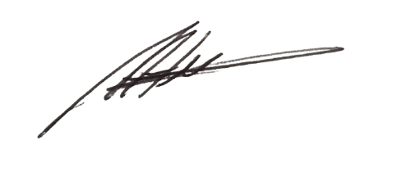    Martha Viviana Herrera  Rectora
 |  |  |  | ART:  FECHA:  TERM. PREVISTO:  CODIGO:  CERT..MEDICO:  INICIO DE LICENCIA  I |  |  |  |  |  |  |  |  | C  CONTINUIDAD SUPLENTE  FECHA FIN:  FECHA:  CODIGO  ART  FIN DE LICENCIA  F
Visado de
Supervision


PLANILLA DE NOVEDADES

ND - 01
ZONA AIMOGASTA
Gobierno de la Provincia de La Rioja
Ministerio de Educación
Colegio Cornelio Sánchez Oviedo

